Analisis Pengaruh Ketimpangan Pembangunan, Pertumbuhan Ekonomi dan IPM Terhadap Kemiskinan di Regional Kalimantan

Nia Destaria br Ginting^{1*}, Andilopa Ginting²
Jurusan Ekonomi Pembangunan, Fakultas Ekonomi, Universitas Terbuka

Abstrak

Penelitian ini bertujuan untuk menganalisis apakah pengaruh Ketimpangan Pembangunan, Pertumbuhan Ekonomi dan IPM terhadap Kemiskinan di regional Kalimantan. Metode Penelitian yang di gunakan dalam penelitian ini adalah Metode Analisis Regresi Data Panel dengan menggunakan Fixed Effect Model (FEM). Jenis data yang di gunakan dalam penelitian ini adalah data sekunder. Data sekunder di dapat dari Badan Pusat Statistik di Regional Kalimantan. Data yang telah di kumpulkan kemudian dilakukan Analisis Regresi Data Panel dengan Model Fixed Effect Model dimana ini mengguynakan Uji Chow dan Uji Husman untuk melihat pengaruh Ketimpangan Pembangunan, Pertumbuhan Ekonomi dan IPM terhadap Kemiskinan di Regional Kalimantan yang di lakukan menggunakan software STATA 16.0. Hasil Analisis dalam penelitian ini menunjukan bahwa pengaruh Ketimpangan Pembangunan, Pertumbuhan Ekonomi dan IPM berpengaruh secara signifikan terhadap Kemiskinan di Regional Kalimantan.

Kata kunci: Ketimpangan Pembangunan, Pertumbuhan Ekonomi, IPM dan Kemiskinan

Abstract
This study aims to analyze whether the influence of Development Inequality, Economic Growth and HDI on poverty in Kalimantan. The research method used in this research is Panel Data Regression Analysis Method using Fixed Effect Model (FEM). The type of data used in this research is secondary data. Secondary data can be obtained from the Central Statistics Agency in the Kalimantan Region. The data that has been collected is then carried out with Panel Data Regression Analysis with the Fixed Effect Model where this uses the Chow Test and Husman Test to see the effect of Inequality in Development, Economy and HDI on Poverty in the Kalimantan Region using STATA 16.0 software. The results of the analysis in this study indicate that the influence of Development Inequality, Economic Growth and HDI has a significant effect on Poverty in the Kalimantan Region.

Keywords: Development Inequality, Economic Growth, HDI and Poverty.

Pendahuluan
Indonesia merupakan sebuah Negara yang memiliki beberapa pulau, salah satu pulau yang ada di Indonesia adalah Palau Kalimantan atau biasa disebut Pulau Borneo. Menurut Badan Pusat Statistik (2021) Pulau Kalimantan merupakan pulau terbesar ke dua dengan jumlah penduduk 16.989.029. Kalimantan merupakan wilayah sedang mengalami pembangunan baik dalam sector ekonomi maupun sector lainnya. (Badan Pusat Statistik, 2022). Pembangunan ekonomi merupakan sebuah proses multidimensional yang melibatkan perubahan perubahan besar dalam struktur sosial, sikap masyarakat, dan kelembagaan nasional, seperti halnyapercepatan ekonomi, pengurangan ketidakmerataan dan pemberantasan kemiskinan absolut (Todaro, 2000).
Kemiskinan merupakan salah satu faktor penghambat dalam proses pembangunan ekonomi. Indonesia sebagai salah satu negara berkembang dan termasuk dalam kategori negara berpendapatan menengah kebawah (lower middle income) tak luput dari masalah kemiskinan. Program pembangunan ekonomi yang telah dibuat oleh pemerintah menaruh perhatian yang cukup besar terhadap pengentasan kemiskinan di Indonesia. Sebab, tujuan dari program pembangunan ekonomi adalah untuk meningkatkan taraf hidup dan kesejahteraan masyarakat secara menyeluruh. Di Indonesia dan daerah-daerah didalamnya juga memiliki permasalahan yaitu masalah kemiskinan, yang mana permasalahan tersebut menjadi permasalahan umum di berbagai daerah, kemudian pada topik-topik pembicaraan dan diskusi yang marak diangkat juga sebagai tema pokok permasalahan pembicaraan dimanapun. Mengatasi masalah kemiskinan tidak dapat di lakukan secara terpisah dari masalah jumlah penduduk yang semakin meningkat, semakin bertambahnya jumlah pengangguran, serta kesehatan dan pendidikan yang tidak memungkinkan untuk menambah tingkat kesejahteraan seseorang atau sekelompok orang yang dikategorikan miskin yang sangat berkaitan erat dengan masalah kemiskinan tersebut. Untuk membantu mengurangi tingkat kemiskinan pendekatannya harus masuk dalam ruang lingkup sektor, lintas pelaku secara terkoordinasi dan terintegrasi (Jhingan, 2010). Salah satu tujuan dalam pembangunan nasional di Indonesia yaitu meningkatkan kinerja perekonomian agar dapat menciptakan lapangan pekerjaan dan menata kehidupan yang layak untuk seluruh rakyat yang pada akhirnya akan menciptakan kesejahteraan dan menurunkan jumlah penduduk miskin karena kemiskinan menimbulkan dampak negatif yang dapat berpengaruh terhadap pembangunan ekonomi (Arsyad, 2007). Tingkat kemiskinan di pulau Kalimantan setiap tahun mengalami perubahan dan fluktuatif pada priode 2015-2020. Tingkat kemiskinan di pulau Kalimantan dapat di lihat pada table berikut.

Gambar 1. Kemiskinan Regional Kalimantan Tahun 2015-2020
Berdasarkan gambar pada 1.1 di atas kemiskinan di regional kalimantan pada tahun 2015 – 2020. Jumlah kemiskinan di Kalimantan barat mengalami peningkatan dari tahun 2015 sebesar 301,650 hingga tahun 2017 sebesar 387,430 dan mengalami penurunan sampai tahun 2020 sebesar 366,770. Kalimantan barat bisa juga di katakana mengalami fluktuasi hingga jumlah kemiskinan paling tinggi adalah provinsi Kalimantan Barat, di Provinsi Kalimantan Tengah tingkat kemiskinan juga mengalami naik turun. Tahun 2015 jumlah kemiskinan di Kalimantan Tengah sebesar 106,380 dan mengalami peningkatan hingga tahun 2016 sebesar 143,490. Terjadi penurunan lagi di tahun 2017 – 2020 dari 139,160 – 132,940 kemudian di provinsi Kalimantan Selatan mengalami peningkatan dari tahun 2015 – 2016 dari 132,480 – 195,70. Pada tahun 2017 - 2020 kemiskinan di Kalimantan Selatan mengalami penurunan dari 193,920 – 187,870. Provinsi Kalimantan Timur tingkat kemiskinan juga mengalami naik turun dari tahun 2015 – 2017 mengalami peningkatan sebesar 126,06 – 220,17. Kembali menurun di tahun 2018 sebesar 218,90 kemudian menungkat lagi di tahun 2019 – 2020 sebesar 219,920 – 230,260. Provinsi Kalimantan Utara tingkat kemiskinan sama seperti tingkat kemiskinan provinsi yang lain yaitu mengalami naik turun. Pada tahun 2015 – 2018 mengalami peningkatan sebesar 26,640 – 50,350, kemudian mengalami penurunan di tahun 2019 sebesar 48,780 setelah itu meningkat Kembali sebesar 51,790. Kalimantan Utara adalah tingkat kemiskinan yang paling rendah di banding dengan provinsi lain nya.
Menurut Sjafrizal (2012) Ketimpangan pembangunan ekonomi antar wilayah merupakan fenomena umum yang terjadi dalam proses pembangunan ekonomi suatu daerah. Ketimpangan ini pada awalnya disebabkan oleh adanya perbedaan kandungan demografi yang terdapat pada masing-masing wilayah. Akibat dari perbedaan ini, kemampuan suatu daerah untuk meningkatkan pertumbuhan ekonomi dan mendorong proses pembangunan juga menjadi berbeda. Karena itu, tidaklah mengherankan bilamana pada setiap daerah biasanya terdapat wilayah maju (developed region) dan wilayah relatif terbelakang (underdeveloped region).
Penyebab ketimpangan pembangunan antar wilayah juga disebabkan oleh perbedaan kandungan sumber daya alam. Perbedaan kandungan sumber daya alam ini jelas akan mempengaruhi kegiatan produksi daerah yang bersangkutan. Daerah dengan kandungan sumber daya alam cukup banyak akan memproduksi barang dan jasa tertentu dengan biaya relatif murah dibandingkan dengan daerah lain yang mempunyai kandungan sumber daya alam lebih sedikit. Kondisi ini mendorong pertumbuhan ekonomi daerah bersangkutan menjadi lebih cepat. Sedangkan Pembangunan merupakan sebuah proses peningkatan kualitas kehidupan dan kemampuan masyarakat dengan cara meningkatkan standar hidup, harga diri, dan kebebasan seluruh kelompok masyarakat (Todaro & Smith, 2011).
Berdasarkan latar belakang yang sudah di paparkan di atas maka penulis tertarik mengambil judul ‘’Analisis Pengaruh Ketimpangan Pembangunan, Indeks Pembangunan Manusia Dan Pertumbuhan Ekonomi Terhadap Ketimpangan Di Regional Kalimantan. Adapun rumusan masalah dalam penelitian ini antara lain: (1) Bagaimana pengaruh ketimpangan pembangunan terhadap kemiskinan di Regional Kalimantan? (2)Bagaimana pengaruh pertumbuhan ekonomi terhadap kemiskinan di Regional Kalimantan? (3) Bagaimana pengaruh Indeks Pembangunan Manusia terhadap kemiskinan di Regional Kalimantan?
Tinjauan Pustaka
Teori Kemiskinan
Teori-teori yang digunakan antara lain adalah Kemiskinan yang terjadi dalam rumah tangga disebabkan oleh rendahnya pendidikan. Faktor pendidikan sangat berpengaruh terhadap tingkat kemiskinan. Permasalahan mengenai investasi di dunia pendidikan dan kemiskinan hampir serupa. Umumnya menghadapi dilema apakah pertumbuhan ekonomi yang lebih didahulukan ataukah investasi pendidikan yang lebih baik. Hubungan antara pendidikan dan kemiskinan cukup penting karena pendidikan memiliki peranan utama dalam meningkatkan pertumbuhan ekonomi dan mengurangi kemiskinan (Haughton, 2012).
Teori Ketimpangan Pembangunan
Menurut Sjafrizal (2012), ketimpangan pembangunan terjadi sebagai akibat adanya perbedaan kandungan sumberdaya alam dan perbedaan kondisi demografi yang terdapat pada masing-masing wilayah atau daerah.
Ketimpangan pembangunan umumnya terjadi pada aspek pendapatan, spasial, dan di sisi lain pendekatan pembangunan yang sangat menekankan pada pertumbuhan ekonomi selama ini juga menimbulkan makin melebarnya ketimpangan sosial-ekonomi antar wilayah. Potensi konflik antar daerah atau wilayah menjadi besar, wilayah-wilayah yang dulu kurang tersentuh pembangunan mulai menuntut hak-haknya. Selain itu muncul suatu interaksi yang saling memperlemah. Ketimpangan pada dasarnya disebabkan adanya perbedaan kandungan sumber daya alam dan perbedaan kondisi demografi yang terdapat pada masing-masing wilayah. Akibat dari perbedaan ini kemampuan suatu daerah dalam proses pembangunan juga menjadi berbeda, oleh karena itu tidaklah mengherankan bilamana pada suatu daerah biasanya terdapat wilayah maju (developed region) dan wilayah terbelakang (underdeveloped region). Ketimpangan pembangunan juga dapat dilihat secara vertikal yakni perbedaan pada distribusi pendapatan serta secara horizontal yakni perbedaan antara daerah maju dan terbelakang (Sjafrizal, 2008).
Ukuran ketimpangan pembangunan antar wilayah yang mula-mula dilakukan adalah Williamson Index yang digunakan dalam studi Jeffrey G. Williamson pada tahun 1966. Hasil pengukuran dari nilai Indeks Williamson ditunjukkan oleh angka 0 sampai angka 1 atau 0 < 𝐶_{w} < 1. Jika indeks Williamson semakin mendekati angka 0 maka semakin kecil ketimpangan pembangunan ekonomi dan jika Indeks Williamson semakin mendekati angka 1 maka semakin melebar ketimpangan pembangunan ekonomi.
Teori Pertumbuhan Ekonomi
John Stuart Mill mengatakan bahwa pembangunan ekonomi tergantung pada dua jenis perbaikan, yaitu perbaikan dengan tingkat pengetahuan masyarakat dan perbaikan yang berupa usaha-usaha untuk menghapus penghambat pembangunan, seperti adat istiadat, kepercayaan dan berpikir tradisional. Harrod Domar berpendapat bahwa pertambahan produksi dan pendapatan masyarakat bukan ditentukan oleh kapasitas memproduksi masyarakat tetapi oleh kenaikan pengeluaran masyarakat. Dengan demikian walaupun kapasitas dalam memproduksi bertambah, pendapatan nasional baru akan bertambah dan pertumbuhan ekonomi akan tercipta apabila pengeluaran masyarakat meningkat dibandingkan masa lalu (Sukirno,1985).
Teori Indeks Pembangunan Manusia (IPM)
Menurut Badan Pusat Statistik (BPS) Indeks Pembangunan Manusia (IPM) merupakan bagaimana penduduk dapat mengakses hasil dari pembangunan dalam memperoleh pendapatan, Kesehatan, pendidikan dan sebagainya. Indeks pembangunan manusia (IPM) merupakan ukuran pembangunan manusia dalam komponen dasar kualitas hidup yang diukur dari angka harapan hidup, melek huruf, pendidikan dan standar hidup ( Feriyanto, 2014).
Indeks Pembangunan Manusia berperan penting dalam pembangunan perekonomian modern sebab pembangunan manusia yang baik akan menjadikan faktor-faktor produksi mampu dimaksimalkan. Mutu penduduk yang baik akan mampu untuk berinovasi mengembangkan faktor-faktor produksi yang ada. Selain daripada itu pembangunan manusia yang tinggi mengakibatkan jumlah penduduk akan tinggi pula sehingga akan menaikkan tingkat konsumsi. Namun kenyataan yang terjadi pada Regional Kalimantan, Indeks Pembangunan Manusia yang setiap tahunnya mengalami peningkatan tetapi pertumbuhan ekonominya mengalami penurunan dan fluktuasi.
Metode Penelitian
Ruang Lingkup Penelitian
Jenis penelitian yang digunakan dalam penelitian ini adalah berupa pendekatan kuantitatif, yaitu penelitian yang menitik beratkan pada pengujian hipotesis, mengukur variabel yang sedang diteliti dan akan menghasilkan kesimpulan, serta menggunakan alat bantu statistik. Untuk menjawab rumusan masalah dan menguji hipotesis, maka terdapat beberapa variabel-variabel yang digunakan terdiri dari tiga variabel. Kemiskinan merupakan dependent variable atau variabel terikat. Sedangkan untuk independent variable atau variabel bebas adalah ketimpangan pembangunan dan pertumbuhan ekonomi.
Sumber Data
Menurut Arikunto (2010) Jenis data yang digunakan dalam penelitian ini adalah data sekunder. Data sekunder adalah jenis data yang diperoleh secara tidak langsung atau dengan kata lain, data sekunder ialah data yang diperoleh melalui sumber-sumber yang sudah dikumpulkan oleh pihak-pihak tertentu seperti dokumentasi, publikasi, karya ilmiah, ataupun catatan khusus dari lembaga atau dinas, atau pihak-pihak tertentu yang berhubungan dengan penelitian. Sumber data pada penelitian ini diperoleh dari Badan Pusat Statistik Provinsi Kalimantan Tengah.
Data yang digunakan dalam penelitian ini adalah data panel. Data panel merupakan data terdiri dari kombinasi data time series dan cross-section terdiri dari beberapa objek dan memliputi beberapa waktu. Data time series merupakan data suatu objek terdiri dari beberapa periode (runtut waktu) dan pada penelitiam ini menggunakan waktu 6 tahun terakhir yaitu dari taun 2015-2020. Data Cross Section merupakan data dari beberapa objek pada periode tertentu dan lokasi penelitian ini di 5 Provinsi di Palau Kalimantan yaitu Provinsi Kalimantan Barat, Provinsi Kalimantan Tengah, Provinsi Kalimantan Selatan, Provinsi Kalimantan Timur dan Provinsi Kalimantan Utara.
Tehnik Analisis Data
Tehnik yang di gunakan adalah analisis regresi data panel
1.Uji Asumsi Klasik
a. Uji Normalitas
Menurut Suryana (2016) mengatakan uji normalitas merupakan pengujian bertujuan untuk menguji apakah model regresi, variabel pengganggu atau residual memiliki distribusi normal. Ada dua cara untuk mendeteksi apakah residual berdistribusi normal atau tidak yaitu dengan statistic kolmogorov.
Selain itu dalam pengujian normalitas dapat dilihat dengan menggunakan analisis statistik yaitu dengan metode Kolmogorov-Smirnov dengan kriteria pengujian adalah jika nilai signifikan > 0,05, maka distribusi normal, sebaliknya jika signifikan < 0,05, maka data tidak berdistribusi normal (Ghozali, 2016).
b.Uji Multikolinieritas
Menurut Ghozali (2012) mnyatakan uji multikolinieritas bertujuan untuk menguji apakah model regresi tersebut terjadi atau tidak terjadi korelasi antara variabel bebas. Dalam uji multikolinieritas bisa dilihat dari nilai tolerance dan lawannya Variance Infaltion Factor (VIF). Tolerance digunakan untuk mengukur variabel bebas. Nilai tolerance rendah sama dengan nilai VIF yang tinggi karena VIF = 1/Tolerance. Nilai cutoff yang umum dipakai untuk menunjukkan adanya multikolinieritas adalah nilai Tolerance$≤$0,10 atau sama dengan nilai VIF $≥10$. Dengan demikian dapat disimpulkan bahwa apabila nilai tolerance mendekati 0 dan VIF lebih besar dari 10 terdapat multikolinieritas, dan sebaliknya apabila nilai tolerance mendekati 1 dan VIF lebih kecil dari 10 maka tidak terdapat multikolinieritas.
c.Uji Heteroskedastisitas
Menurut Suryana (2016) uji heteroskedastisitas merupakan pengujian dilakukan untuk menguji terjadinya perbedaan variance residual suatu periode pengamatan. Cara mengetahui ada tidaknya heteroskedastisitas dapat dilihat pada gambar scatterplot. Menurut Singgih Santoso (2014) berikut ini merupakan kriteria dalam mengambil keputusan uji heteroskedastisitas yaitu:
- Jika nilai sig < 0,05, maka dapat disimpulkan bahwa terjadi heteroskedastisitas anatar variabel yang dihubungkan.
- Jika nilai sig > 0,05, maka dapat disimpulkan bahwa tidak terjadi heteroskedastisitas anatar variabel yang dihubungkan.

2.Estimasi Regresi Data Panel
Menurut Basuki (2021) dalam buku analisis data panel dalam penelitian ekonomi dan bisnis, dalam metode estimasi model regresi dengan menggunakan data penel dapat dilakukan melalui tiga pendekatan, yaitu:
- Common Effect Model
Menurut Jaka (2014) model common Effect merupakan pendekatan model data panel paling sederhana karena menggunakan data time series dan cross section. Dalam model common effect menggunakan metode dalam pendekatan Ordinary Least Square (OLS) atau Teknik kuadrat terkecil untuk mengestimasi model data panel.
- Fixed Effect Model
Menurut Sudjana (2003) model ini mengasumsi bahwa ada perbedaan antar individu yang dapat diakomodasi dari perbedaan intersepnya. Untuk mengestimasi data panel model fixed effect menggunakan teknik variable dummy untuk menangkap perbedaan intersep antar perusahaan, perbedaan intersep ini terjadi karena perbedaan budaya kerja, manajerial, dan insentif namun demikian slopnya antar perusahaan. Teknik variable dummy dapat ditulis sebagai berikut:
Yit = $a+iαit+Xitβ+eit$α + iαit + Xitβ + eit α
Model estimasi ini disebut dengan Teknik Least Squares Dummy Variable (LSDV).
- Random Effect Model
Menurut Sugiyono (2008) model random effect merupakan model pada variabel gangguan mungkin saling berhubungan antar waktu dan antar individu. Pada model ini perbedaan intersep diakomodasi oleh error terns masing-masing perusahaan. Keuntungan pada model random effect adalah menghilangkan heteroskedastisitas. Model random effect dapat disebut dengan Error Component Model (ECM) atau Teknik Generalized Least Square (GLS).

3.Uji Pemilihan Model
- Uji Chow (Radundant Test)
Menurut Mahyus Ekananda (2016) uji chow merupakan pengujian untuk menentukan fixed effect atau random effect yang digunakan dalam mengestimasi data panel.
- Uji Hausman
Menurut Mahyus Ekananda (2016) uji hausman merupakan pengujian statistic untuk memilih apakah model fixed effect atau random effect yang paling tepat digunakan. Pengujian uji Hausman
- Uji Lagrange Multiplier
Menurut Basuki (2021) uji lagrange multiplier merupakan pengujian yang dilakukan jika chow memilih common effect dan uji hasman menerima model fixed effect merupakan metode terbaik maka uji LM tidak perlu dilakukan. Untuk mengetahui model random effect lebih baik daripada common effect digunakan uji lagrange multiplier.
- Pengujian Hipotesis
Menurut Sugiyono (2008) untuk menguji akurasi pengaruh variabel bebas terhadap variabel terikat secara parsial dan simultan maka digunakan uji statistic t dan F dengan keyakinan 95% atau level of sig. (α) = 0,05 d f = n – k – 1.
a.Uji parsial (Uji t)
Menurut Suryana (2016) uji t merupakan pengujian dilakukan untuk mengetahui hubungan dan seberapa jauh antar variabel bebas dan terikat dengan tingkat signifikan atau level if sig 5% maka kriteria pengujian adalah sebagai berikut:
$H_{0}$ :$βi=$ 0, atau level of sig. > 0.05 artinya variabel independen secara individu tidak berpengaruh signifikan terhadap variabel dependen.
$H_{0}$ :$βi≠0$, level of sig. < 0,05 artinya variabel independen secara individu berpengaruh positif dan signifikan terhadap variabel dependen.
b.Uji Simultan (F)

Menurut Suryana (2016) uji F dilakukan untuk menguji kelayakan data bertujuan apakah semua variabel independen berpengaruh secara signifikan terhadap variabel independen. Apabila nilai F-statistik lebih besar dari F-tabel maka variabel bebas secara signifikan mempengaruhi variabel atau sebaliknya.
5.Koefisien Determinasi (R²)
Menurut Suryana (2016) merupakan alat untuk mengukur kemampuan model dalam variabel dependen. Nilai $R^{2}$ adalah antara nol dan satu, dimana nilai $R^{2}$ yang kecil menunjukkan kemampuan variabel-variabel independen dalam menjelaskan variabel dependen sangat terbatas dan nilai $R^{2}$ yang mendekati satu variabel-variabel independen memberikan informasi yang diperlukan dalam memprediksi variasi variabel dependen.

Hasil dan Pembahasan

1.Hasil Uji Asumsi Klasik
- Uji Normalitas
Tabel 1. Hasil Uji Normalitas
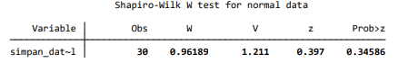
Sumber: Data diolah oleh peneliti
Berdasarkan uji Shapiro wilk diatas, nilai probabilitas 0.34586 > 0,05. Sehingga HO diterima dan H1 ditolak. Dapat disimpulkan bahwa residual berdistribusi normal.

Gambar 2. Hasil Uji Normalitas

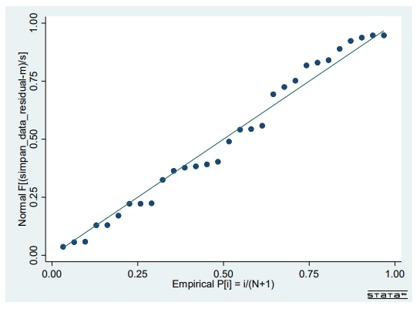
Sumber: Data diolah oleh peneliti
- Uji Multikolinearitas

Tabel 2. Hasil Uji Multikolinearitas

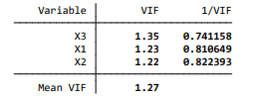
Sumber: Data diolah oleh peneliti
Berdasrkan VIF dari tabel diatas, nilai VIF X1 adalah 1,22 ˂ 10. Nilai VIF X2 adalah 1,22 ˂ 10. Nilai X3 adalah 1,35 ˂ 10 dan nilai rata rata VIF 1,27 ˂ 10. Sehingga H0 ditolak dan H1 diterima. Dapat disimpulkan bahwa tidak terjadi multikolinieritas antar variabel bebas.
- Uji Heteroskedastisitas

Tabel 3. Hasil Uji Heteroskedastisitas

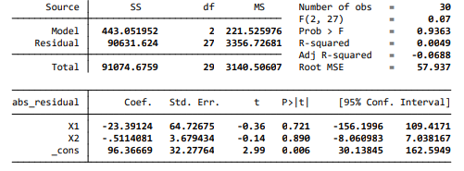
Sumber: Data diolah oleh peneliti
Berdasarkan tabel diatas nilai probabilitas adalah 0,9363 > 0,05. Sehingga H0 diterima dan H1 ditolak. Dapat disimpulkan bahwa tidak terjadi masalah heteroskedastisitas pada penelitian ini.

2.Pemilihan Model Data Panel
- Hasil Uji Chow
Tabel 4. Hasil Uji Chow
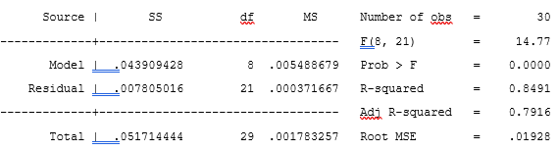
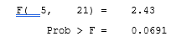
Sumber: Data diolah oleh peneliti
Berdasarkan table di atas Hasil Uji Chow pada penelitian ini menunjukan bahwa nilai probabilitas < F sebesar 0.0691 lebih besar dari nilai signifikansi sebesar 0,05 (0,000 < 0,05) sehingga HO ditolak dan H1 di terima. Hal ini menunjukkan bahwa nilai model Fixed Effect Model lebih baik dibandingkan dengan common Effect Model. Hal ini menunjukkan bahwa perlu dilakukan Uji Husman.
- Uji Hausman
Tabel 5. Hasil Uji Hausman
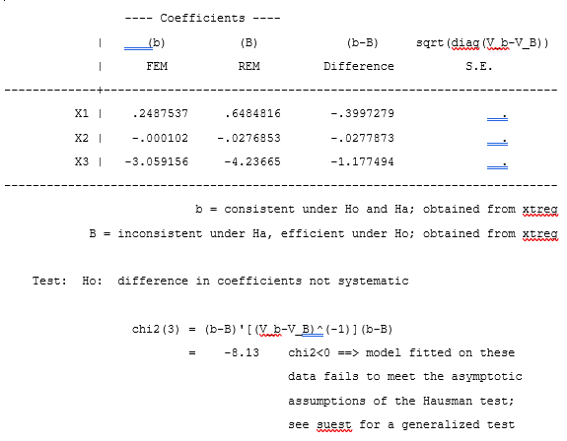
Sumber: Data diolah oleh peneliti
Uji Hausman ini menunjukkan bahwa nilaiprobabilitas Chi-square sebesar -8.13 lebih besar dari nilai signifikansi sebesar 0,05 (0-8.13 > 0,05) sehingga HO diterima dan H1 ditolak sehingga model yang lebih baik adalah Random Effect Model maka dilanjutkan ke Uji Lagrange Multiplier.
- Hasil Uji Lagrange Multiplier
Tabel 6. Hasil Uji Lagrange Multiplier
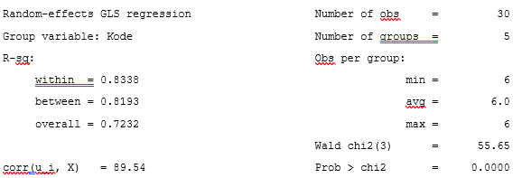
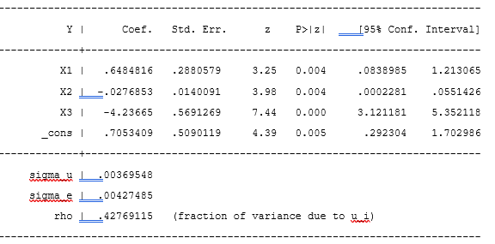
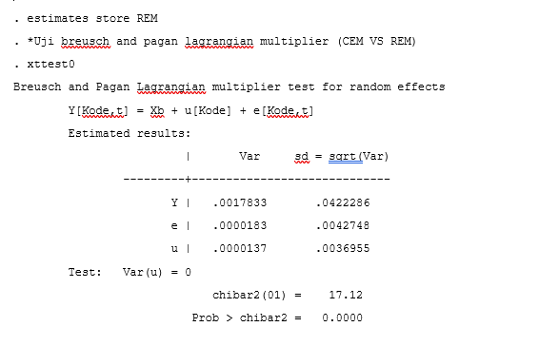
Sumber: Data diolah oleh peneliti
Uji Lagrange Multiplier menunjukkan bahwa nilai both Breusch-Pagan sebesar 0,000 lebih kecil dari nilai signifikansi sebesar 0,05 (0,0000 <0,05) sehingga HO diterima dan H1 ditolak. Pengujian terpilih adalah Random Effect Model.
Hasil Estimasi Random Effect Model
LogYit = β0 + β1 X1it+ β2 X2it+ Logβ3X3it+ e_{it}
LogY_{it} = 7053409 + 6484816 X₁ – 0276853 X₂ – 4.23665 X₃ + e_{it}
Berdasarkan hasil estimasi Random Effect Model dapat di jelaskan sebagai berikut:
a. Nilai koefisien ketimpangan pembangunan dalam persamaan di atas dapat di peroleh sebesar 6484816 (positif). Hal ini menunjukan bahwa jika variabel lain tetap dan ketimpangan pembangunan mengalami kenaikan satu-satuan maka Tingkat Kemiskinan mengalami Kenaikan sebesar 6484816.
b. Nilai koefisien regresi Pertumbuhan Ekonomi dalam persamaan di atas dapat di peroleh sebebsar – 0276853 (negatif). Hal ini menunjukan bahwa jika variabel lain tetap dan Pertumbuhan Ekonomi mengalami kenaikan satu-satuan maka Tingkat Kemiskinan mengalami penurunan sebesar – 0276853.
c. Nilai koefisien regresi indeks pembangunan manusia (IPM) dalam persamaan di atas dapat di peroleh sebebsar -4.23665 (negatif). Hal ini menunjukan bahwa jika variabel lain tetap dan indeks pembangunan manusia (IPM) mengalami kenaikan satu-satuan maka Tingkat Kemiskinan mengalami penurunan sebesar -4.23665.
3.Uji Hipotesis
- Uji T (Parsial)
Tabel 7. Hasil Uji T (Parsial)
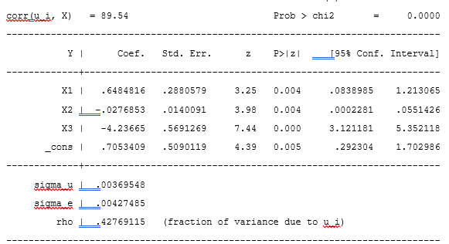

Sumber: Data diolah oleh peneliti

Hasil koefisien dari pengujian hipotesis dan kemungkinan di bandingkan dengan ttabel yaitu n = jumlah sampel 30 dengan taraf signifikan 5%, sedangkan yang menjadi derajat kebebasan adalah df = (n-k) = 26, maka T tabel sebesar 2.05553.
- Uji F (Simultan)
Tabel 8. Hasil Uji F (Simultan)
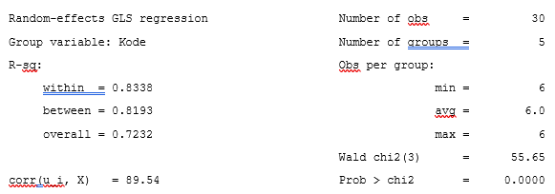
Sumber: Data diolah oleh peneliti
Uji Random Effect Model menunjukkan bahwa nilai probabilitas F sebesar 0,0000 lebih kecil dari α=5% (0,0000 < 0,05), sehingga Ho ditolak dan Ha diterima. Hal ini menunjukan bahwa variabel independent (ketimpangan pembangunan, pertumbuhan ekonomi dan indeks pembangunan manusia) berpengaruh signifikan terhadap variabel dependen yaitu kemiskinan di regional Kalimantan.
- Koefisien Determinasi (R²)
Tabel 9. Hasil Uji Koefisien Determinasi (R²)

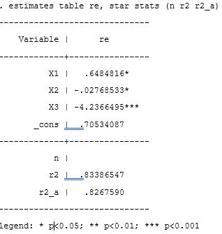
Sumber: Data diolah oleh peneliti
Pada tabel diatas menunjukan bahwa nilai R2 = 0.83386547. Nilai Tersebut menyatakan bahwa pengaruh variabel independen (ketimpangan pembangunan,pertumbuhan ekonomi dan indeks pembangunan manusia) terhadap dependen adalah Tingkat Kemiskinan di Regional Kalimantan yaitu sebesar 83.33% dan sisanya 16,67 % dijelaskan oleh variabel lain selain variabel dependen. Nilai R2 yang besar atau mendekati satu artinya kemampuan variabel independen dalam variabel dependen sangat kuat.
Pembahasan Hasil Penelitian
- Pengaruh Ketimpangan Pembangunan terhadap kemiskinan di Regional Kalimantan
Berdasarkan hasil uji yang dilakukan peneliti ini, Ketimpangan Pembangunan berpengaruh positif terhadap tingkat kemiskinan di Regional Kalimantan. Jumlah Ketimpangan Pembangunan terhadap Tingkat Kemiskinan di Regional Kalimantan ditujukkan dengan nilai probabilitas > t (6484816 < 0.05) dan berpengaruh positif dengan nilai koefisien yang di peroleh sebesar - sehingga H1 ditolak dan H0 diterima. Artinya ketika Ketimpangan Pembangunan naik satu satuan maka jumlah Kemiskinan akan mengalami kenaikan sebebesar 6484816. Hal ini menjadi tantangan pemerintah di Regional Kalimantan dalam menurunkan jumlah kemiskinan maka terus meningkatkan jumlah Ketimpangan Pembangunan di Regional Kalimantan.
- Pengaruh Pertumbuhan Ekonomi terhadap kemiskinan di Regional Kalimantan
Berdasarkan hasil uji yang dilakukan peneliti ini, Pertumbuhan ekonomi berpengaruh negatif terhadap tingkat kemiskinan di Regional Kalimantan. Jumlah Pertumbuhan ekonomi terhadap Tingkat Kemiskinan di Regional Kalimantan ditujukkan dengan nilai probabilitas 0.0000 < 0.05 sehingga HO ditolak dan H1 diterima. Nilai koefisien yang di peroleh sebebsar – 0276853 artinya apabila Pertumbuhan ekonomi meningkat satu maka akan menurunkan Tingkat Kemiskinan sebesar 0276853
- Pengaruh Indeks Pembangunan Manusia (IPM) terhadap kemiskinan di Regional Kalimantan
Berdasarkan hasil uji yang dilakukan peneliti ini, IPM berpengaruh negatif terhadap tingkat kemiskinan di Regional Kalimantan. Jumlah IPM terhadap Kemiskinan di Regional Kalimantan ditujukkan dengan nilai probabilitas 0.0000 < 0.05 sehingga HO ditolak dan H1 diterima. Nilai koefisien yang di peroleh sebebsar – 4.23665 artinya apabila IPM meningkat satu maka akan menurunkan Tingkat Kemiskinan sebesar 4.23665.

Kesimpulan
- Kesimpulan
Berdasarkan hasil penelitian yang dilakukan mengenai pengaruh Ketimpangan Pembangunan, Pertumbuhan ekonomi dan IPM kemiskinan di provinsi Kalimantan Tengah dalam rentah waktu tahun 2015-2020, maka ditarik kesimpulan sebagai berikut:
  - Ketimpangan Pembangunan berpengaruh positif dan signifikan terhadap kemiskinan di Regional Kalimantan
  - Pertumbuhan ekonomi berpengaruh negatiF dan signifikan terhadap kemiskinan di Regional Kalimantan
  - IPM berpengaruh Negatif dan Signifikan terhadap kemiskinan di Regional Kalimantan.
- Saran
Berdasarkan hasil penelitian dan kesimpulan di atas maka peneliti mengajukan saran sebagai berikut.
  - Ketimpangan pembangunan harus dikurangi agar jumlah penduduk miskin diharapkan dapat berkurang. Langkah utama yang harus dilakukan oleh Pemerintah yakni dengan pemberian dana yang terarah dengan baik kepada Pemerintah Daerah dilakukan dengan memberi Dana Alokasi Umum (DAU) agar memungkinkan daerah dapat menyediakan pelayanan dasar yang cukup baik. DAU ini dimaksudkan untuk membantu mengurangi kesenjangan keuangan antar daerah. Selain itu, Pemerintah diharapkan dapat meningkatkan pemberian Dana Alokasi Khusus untuk menunjang target program nasional pengentasan kemiskinan karena DAK dapat menjadi insentif bagi Pemerintah Daerah untuk memenuhi target penurunan tingkat kemiskinan di daerahnya. Pertumbuhan ekonomi yang dibutuhkan untuk mengurangi jumlah penduduk miskin adalah pertumbuhan yang berkualitas dan merata
  - Bagi dunia akademis untuk bahan refrensi dalam kegiatan belajar dan mengajar atau penelitian selanjutnya. Penelitian ini dapat
  - Menjadi acuan untuk peneliti selanjnutnya dan dapat di kembanmgkan sebagai bahan masukan bagi siapa pun yang memerlukan nya.
- Keterbatasan Penelitian
Penelitian Ini dilakukan dengan keterbatasan-keterbatasan yang dapat mempengaruhi hasil penelitian yaitu sebagai berikut:
- Periode penelitian yang digunakan dalam penelitian ini hanya 10 tahun yaitu 2015-2020.
- Data yang digunakan adalah data sekunder yang mungkin dapat menjadikan kesalahan dalam memasukkan data-data yang berupa angka.
- Penelitian ini hanya menggunakan 3 variabel independen yaitu Ketimpangan Pembangunan, Pertumbuhan Ekonomi dan IPM.
Daftar Pustaka
Lincolin, A. (2007). Ekonomi Pembangunan. Yogyakarta: Bagian Penerbitan Sekolah Tinggi Ilmu Ekonomi YKPN.
Suharsimi.A. (2010). Prosedur Penelitian Suatu Pendekatan Praktek. Jakarta: Rineka Cipta.
Sudjana. (2003). Teknik Analisis Regresi dan Korelasi. Bandung: Tarsito.
Basuki, M. S. (2021). Pengantar Metode Penelitian Kuantitatif. Media Sains Indonesia.
Haughton, Jonathan dan Shahidur R. Khandker. (2012). Pedoman tentang Kemiskinan dan Ketimpangan (Handbook on Poverty and Inequality). Jakarta: Salemba Empat.
Jhingan, M. L. (2010). Ekonomi Pembangunan dan Perencanaan. Jakarta: PT. Raja Grafindo.
Feriyanto. N. (2014). Ekonomi Sumber Daya Manusia. Yogyakarta: UPP STIM YKPN.
Todaro, M.P. dan Smith, S.C. (2006). Pembangunan Ekonomi (Edisi Kesembilan). Jakarta: Erlangga.
Sjafrizal. (2012). Ekonomi Wilayah dan Perkotaan, Jakarta: Rajawali Press
Sadono. S. (2019). Teori Pengantar Makroekonomi Edisi Ketiga. Jakarta: Raja Grafindo Persada

